**Муниципальное казённое учреждение культуры «Пижанская ЦБС» Обуховская сельская библиотека им. С.С. Репина**

**Составитель: Вятчанина Ольга Евгеньевна**

**Обухово**

**2015**

**Содержание**

|  |  |
| --- | --- |
| **О библиотеке……………………………………………………………….**  **Биография героя…………………………………………………………..**  **В труде – первый, в бою – герой…………………………………………**  **Выписка из газеты «Красный боец» от 21 сентября 1966 года**  **/Ежедневная газета Уральского военного округа/……………………**  **Боевой путь и подвиг героя……………………………………………**  **Из архива библиотеки (Приложение 1)…………………………………**  **Сценарий митинга открытия мемориальной доски**  **в честь Героя Советского Союза Репина Степана Спиридоновича (Приложение 2)……………………………………………………………**  **Стенды и выставки в Обуховской библиотеке (Приложение 3)…….**  **Используемая литература………………………………………………..** | **3**  **4**  **5**  **7**  **8**  **11**  **17**  **23**  **25** |

**О библиотеке**

**Полное наименование** Муниципальное казённое учреждение культуры «Пижанская ЦБС» Обуховская сельская библиотека им. С.С. Репина.

**Адрес:** Кировская область Пижанский район с. Обухово ул. Коммуны – 7

**ФИО руководителя организации МУК «Пижанская ЦБС» -**Кислицына Елена Вениаминовна

**Дом. телефон** (883355)2-10-06 **Раб. телефон_**8(83355) 2-15-78 **E-mail pigbibl@mail.ru**

**Ф.И.О. руководителя филиала Обуховской сельской библиотеки им. С.С.Репина -** Вятчанина Ольга Евгеньевна

**Дом. телефон** (883355) 6-71-02. **раб. телефон** (883355) 6-71-38 **Сот. тел.** +79127127671 **E-mail** olya.vyatchanina.63@mail.ru

С 1938 года двери Обуховской библиотеки (раньше избы - читальни) гостеприимно распахнуты для детей и взрослых. Первые читатели давно стали уже прабабушками и прадедушками. Многие династии из поколения в поколение передают любовь к книге. За 77 лет библиотека, конечно изменилась. Сегодня в библиотеке есть современная техника, которая помогает в получении информации. В библиотеке всегда рады тем, кто дружит с книгой.

Четыре раза библиотека переезжала из одного здания в другое. Благо, что каждый раз условия для обслуживания и читателей и сохранности книжного фонда улучшались. Более 10 лет библиотека находилась на улице героя Советского Союза Репина Степана Спиридоновича. В настоящее время библиотека находится в просторном, светлом, уютном помещении на ул. Коммуны -7. Библиотека – это не только место, куда можно прийти за нужной информацией, но и место встречи с друзьями, интересными людьми.

Около 30 лет на базе библиотеки ведётся кружок «Край родной». Собран ценный, для Пижанского района краеведческий материал, который систематизируется и предлагается читателям не только в печатном формате, но и на электронных носителях.

Библиотека ведёт переписку с воспитанниками детского дома, эвакуированного из Ленинградской области в годы ВО войны, и радушно принимает их, когда они приезжают в гости.

В 2009 году на базе библиотеки открыта музейная комната. Для гостей и жителей села проводятся экскурсии и уроки по историческому краеведению для учащихся Обуховской школы.

Сведения о земляках, участниках войны, собранные членами кружка, переданы в музейную комнату. Из архива библиотеки переданы собранные фотоматериалы и про Репина Степана Спиридоновича, в годы Великой Отечественной войны получившего звание Героя Советского Союза. (Приложение 1).

В 1997 году библиотеке присвоено имя героя – земляка Степана Спиридоновича Репина. Стали традиционными мероприятия, проводимые к дню рождения героя. Это урок памяти: «Библиотека носит имя героя – земляка Репина С.С.», час истории: «В труде первый – в бою герой», урок мужества: «Имя героя помним» и др. 2010 году издана брошюра: «Герой Советского Союза Репин Степан Спиридонович». В 2015 году в год 70 –я Победы в ВО войне, составлен сценарий и проведён митинг в честь открытия мемориальной доски на улице села Обухова, названной в честь Репина Степана Спиридоновича (Приложение 2). Мероприятия проводятся с учащимися Обуховской школы и читателями библиотеки. В библиотеке оформлены стенд, альбом и книжка раскладушка, где можно познакомиться с биографией и посмотреть фотографии героя (Приложение 3).

**Биография героя**

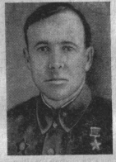Репин Степан Спиридонович родился 28 декабря 1906 года в крестьянской семье деревни Мокрецы Пижанского района Кировской области. В 16 лет уехал на строительство уральских заводов.

В 1931г. Вступил в ряды КПСС. На фронт ушёл 13 января 1942года. После окончания курсов санинструкторов в составе 3-й роты 465 –го стрелкового полка 167-й стрелковой Сумско—Киевской дважды Краснознамённой дивизии. Участвовал в боях под Воронежем, Курском, освобождал Украину от вражеских захватчиков.

За мужество и отвагу, проявленные при форсировании Днепра 10 января 1944 года С.С.Репину присвоено звание Героя Советского Союза.

За время войны награждён орденом Красной звезды и четырьмя медалями. Был дважды контужен и получил тяжёлое ранение. После ранения его отправили в тыл, продолжать лечение.

Подлечившись, работал в г. Каштыме, Челябинской области на разных руководящих должностях. Был директором пищекомбината, промкомбината, гортопа. С 1962 года – персональный пенсионер республиканского значения. Умер Степан Спиридонович 16 октября 1982 года, прожив трудную и беспокойную жизнь.

На малой родине героя помнят и чтят. В честь его названа улица в с. Обухово. Обуховская сельская библиотека с 1997года носит имя Степана Спиридоновича Репина. В одном из коридоров школы оформлен стенд «Герои – земляки», где помещена фотография Героя Советского Союза.

**В труде – первый, в бою – герой**

Началось знакомство Степана Репина с Уралмашем во второй половине 1928 года. На строительство завода пришла большая (около 60 человек) артель вятских плотников. Среди прибывших заметно выделялся один парень своей любознательностью, весёлым нравом, балагурством, отсутствием стяжательных настроений.

Это был Степан Репин. В артели его считали первым запевалой в «Дубинушке». Он знал множество смешных запевок.

Одна за другой запевки. А вся артель припевала: «Подёрнем, подёрнем да двинем». Так песней создавался рабочий ритм, и работа шла производительней.

Но в то время на стройке внедрялись уже новые формы организации трудовых процессов. Всё большую значимость приобретала бригада, формировавшаяся по признакам квалификации, а не родства, кумовства и землячества, как бытовало в артели.

Всякому любознательному бригада по сравнению с артелью представлялась более организованной, культурной и продуктивной в труде. В этом была её притягательная сила.

В артели же витал дух единоличного дедовского домостроя. Натуре Степана Репина в артели было душно, он тянулся к новому. Поэтому вечерами старался проводить время с членами бригады, а не с артельщиками, во многом подражал лучшим людям стройки – начал посещать клуб, читать газеты.

Это конечно не ускользнуло от внимания общественности строительства. Однажды начальник строительства Уралмаша Александр Петрович похвалил его за работу и сказал ему с шуткой: «Ты Степан, хорош в работе, да плох в наряде – в лаптях ходишь, видно, деньги в кубышку кладёшь, на лошадку копишь. Смотри, Степан, просчитаешься».

Всколыхнул этот разговор Степана. И радостно ему было за похвалу и стыдно за наряд. Всю ночь провалялся он без сна на жёстких нарах барака.

Вскоре Степан, внешне спокойный, как ни в чём не бывало, щеголял по посёлку в новом, недорогом городского покроя костюме и юфтовых со скипом сапогах. Артельщики были поражены, когда он заявил им, что уходит в бригаду. Артельная стряпуха, толстая Афанасьевна, изрекла: «Пущай идёт, беспутёвый соловей, на кукушкино житьё».

Усмехнулся Степан на слова тётки Афанасьевны и ушёл. Ушёл к новой жизни.

Степан стремился всё постичь, понять, а что сам умел и знал – отдавал делу.

- Эх, подучиться бы мне! А то ведь вся моя академия – два класса церковно-приходской школы (в нашей- то местности других гимназий и академий не было), - не раз говорил он.

Работа плотника Репина для членов бригады была всегда эталоном хорошего качества. Будучи мастером, он проявил завидные организаторские способности. Руководимые им рабочие простоев не знали. В практике его работы был девиз: «Новое дело внедряй смело!» поэтому он первым рискнул руководить каменщиками и применить новый для того времени метод зимней кладки зданий путём замораживания. Это было осуществлено им при строительстве здания, где сейчас размещается ремесленное училище завода.

Правда, первый опыт Репина оказался не совсем удачным. Часть передней стены здания весной «сползла», т. К. оттаяли толсто уложенные швы. Александр Петрович Банников доложил об этой, так встревожившей нас аварии, Серго Орджоникидзе. Он выслушал нас и ответил:

-Считайте это разумным риском. Продолжайте работать по-новому и дальше. Но без аварий!

Этими словами нарком воодушевил, подбодрил нас, и навеки похоронил дальнейшее строительство в Советском Союзе дорогостоящих тепляков. Зимний метод кладки путём замораживания был освоен.

А Степан стал внедрять новинку за новинкой. Так он предложил новую технологию катальных трапов, поверхность которых стала безупречно гладкой и тачки свободно скользили по ним, транспортировка стала осуществляться одним человеком вместо двух. При монтаже сборных железобетонных колонн и форм на первом механическом цехе (ныне в нём цеха крупных узлов и корпусных деталей) снова пригодилась смекалка вятского парня. Главный консультант по строительству американский инженер мистер Дженней весьма отрицательно отзывался об этих железобетонных конструкциях, быть может, потому, что они были спроектированы советским инженером. Надо было сбить спесь с американца. И Степан Репин внёс ряд рацпредложений. В результате вместо двух форм за сутки стал осуществляться монтаж шести форм.

А в декабре 1931 года сбылись ещё две большие мечты Степана. Уралмаш его направил учиться на курсы красных директоров, которые позднее он успешно закончил. В январе того же года Степан был принят в ряды сочувствующих партии коммунистов, а спустя пять месяцев стал полноправным её членом.

В дальнейшем С.С.Репин, выполняя поручение партии, участвовал в строительстве завода «Уралэлектроаппарат», Карагандинской обогатительной фабрики, и ряда других предприятий.

В Великую отечественную войну Степан Спиридонович ушёл на фронт. В борьбе с оголтелыми фашистскими извергами он отличился стойкостью, беспримерной храбростью, выдержкой. Он шёл на смерть, и с тремя своими товарищами – героями обеспечил необходимоё время нашим частям для подготовки к решительному удару по врагу за реку Днепр и город Киев. За этот подвиг Степан Спиридонович удостоен высокой награды – ему присвоено звание Героя Советского Союза. Уралмаш может гордиться своим сыном и воспитанником.

Стапан Спиридонович, встречался со строителями Уралмаша и с восхищением отзывался о славных делах тех, кто строил этот завод заводов, и тех, кто, чтя традиции дедов и отцов, старается работать высокопроизводительно, создавая славные машины с маркой «УЗТМ».

**Выписка из газеты «Красный боец» от 21 сентября 1966 года.**

**/Ежедневная газета Уральского военного округа/**

Герой Советского Союза Степан Спиридонович Репин живёт в Кыштыме Челябинской области.

Родился Степан Спиридонович в Кировской области в бедной крестьянской семье. Только два класса удалось ему закончить: рано пошёл работать. Вскоре, ещё подростком, Степан переезжает в город. Здесь ему приходится выполнять разные работы.

В 1928 году Степан Спиридонович попадает в Свердловск на строительство Уралмаша – одну из великих строек пятилетки.

Его усердие в работе было замечено, и Степана вскоре выдвигают десятником. Потом принимают вначале в сочувствующие большевистской партии, а с 1931 года Репин Степан Спиридонович член ВКП/б/.

Молодой коммунист тянется к знаниям, к учёбе. Природный ум и работоспособность, помощь товарищей и книги помогли ему узнать много нового.

Стране были нужны работящие кадры. В 1931 году парторганизация направляет его на курсы красных директоров Промакадемии. Стапан Спиридонович весь отдаётся учёбе. В течение шести месяцев Репин заканчивает курсы и назначается заместителем начальника строительства одного из районов Эльмаша, а с 1936 года он директор фабрики в г Кыштыме.

Вероломное нападение гитлеровской Германии на Советский Союз прервало мирный труд наших людей. В январе 1942 года Степан Спиридонович Репин – медик одной из санитарных рот. Здесь он с большим старанием изучает военное дело, занимается самообразованием. Затем он санитарный инструктор.

В апреле 1942 года часть отправляется на фронт. Вскоре воины – уральцы участвуют в освобождении от фашистской нечисти Украину. В самые тяжёлые и напряжённые моменты боя Степан Спиридонович всегда среди солдат.

В конце сентября 1943 года часть, в которой воевал Репин форсировала Днепр, где боец проявил мужество и героизм, за которые был удостоен звания Героя Советского Союза.

В память о тяжёлых боях по форсированию Днепра, - рассказывал Степан Спиридонович, - у меня остался футляр для партийного билета. С гордостью показывает он сшитый им самим из трофейного патронташа кожаный футляр.

- Пусть он немного потрепался, но мне дорог всегда. Я в нём храню свой партийный билет.

После ранения, подлечившись, бывалый воин не сидит, сложа руки. Он идёт в Кыштымский райком партии, который вновь направляет его на работу. Его старание отмечено правительственной наградой – медалью за трудовую доблесть.

И на заслуженном отдыхе ветеран не сидел дома. Узнав, что на строительстве одного из предприятий Кыштыма нужен прораб, он вновь поступает на работу.

Очень часто герой приходил в школы, на предприятия, где рассказывал молодёжи о подвигах советских воинов в годы Великой Отечественной войны.

На груди этого мужественного человека сияли награды за боевые подвиги и доблестный труд.

**Боевой путь и подвиг героя**

До Великой Отечественной войны Репин Степан Спиридонович не был медиком, но обстоятельства потребовали от него овладеть специальностью санинструктора.

- На фронте приходится солдату всё уметь, а оказывать первую медицинскую помощь на поле боя это очень важно,- рассказывал Степан Спиридонович. Иногда минуты решают судьбу раненого. Я не специалист – медик, но так сложилась военная служба.

В январе 1942 года Репин Степан Спиридонович был призван на защиту своей Родины. Попадает в формировавшуюся на Урале стрелковую дивизию, в медико-санитарную роту стрелкового полка. Здесь он старательно изучает военное дело и вопросы оказания первой медицинской помощи в бою и назначается санинструктором. Умение работать с людьми и жизненный опыт создают ему авторитет, и товарищи избирают его парторгом роты. Через три месяца напряжённой боевой учёбы воины – уральцы отправились на фронт. Они участвовали в оборонительных и наступательных боях в Воронежской, Курской областях, освобождали от фашистов Украину. Участвуя в боях под Воронежем Первого Украинского фронта освобождая село Сакуниха 12 сентября 1943 года он вынес с поля боя 17 раненых бойцов с их личным оружием. За этот подвиг Степан Спиридонович награждён орденом Красной Звезды.

В любых условиях Степан Спиридонович был на переднем крае, всегда среди солдат. Его решительность, спокойствие поднимали боевой дух солдат, всегда и везде он находил нужное слово, спешил оказать медицинскую помощь раненым.

В конце октября 1943 года 465—й стрелковый полк с боями подошёл к Днепру. Солдаты, утомлённые переходом, набирали в каски и котелки днепровскую воду и жадно пили. Хорошо бы выспаться. Но об отдыхе думать рано. На том берегу враг. Началась кропотливая подготовка к форсированию реки. Приказ: “Ночью форсировать Днепр”. Для успешного выполнения боевой задачи командир полка, подполковник Хоменко, решил сначала направить небольшую группу для занятия островка вблизи противоположного берега. Возглавить группу, было поручено парторгу роты, старшине санитарной службы Репину. После разъяснения боевой задачи, ночью 30 октября, четверо солдат отправилась на задание. Плыли на лодке в полном безмолвии. Вёсла предусмотрительно обернули парусиной. Один из четырёх в лодке – связист, он тянет линию связи. Четверо в ночи, в лодке, за которой остаётся еле заметный след и почти невидимая нить кабеля. Ни единым словом, ни плеском весла не нарушили сонной тишины реки. Бойцы торопились добраться до цели. Но как, ни темна была ночь, как, ни осторожно плыли наши воины, противник всё-таки обнаружил их. Слишком зорко охранялся врагом остров. Над рекою повисли осветительные ракеты. Гитлеровцы открыли по смельчакам огонь. Солдаты с удвоенной силой, уже не боясь демаскировать себя, налегли на вёсла, и лодка полетела вперёд.

- Держись, товарищи, только вперёд, скомандовал Репин.

Наконец долгожданный берег. Бойцы выскакивают, залегают и начинают окапываться. Первая часть боевого задания выполнена. Телефонист докладывает командиру о своём прибытии на остров. Комбат приказывает:

«Окопаться и ждать подкрепления, одновременно вести наблюдение за противником, докладывать о его действиях».

Командование полка вскоре направило на остров группу автоматчиков. После артподготовки, вспоминает Степан Спиридонович, мы четверо вместе с подоспевшим взводом автоматчиков завязали бой за плацдарм.

Фашисты открыли по разведчикам бешеный огонь, а затем пошли в атаку. И хотя врага было в несколько раз больше, наши, плотным огнём прижали гитлеровцев к земле и отбили первую атаку. Но немцы не успокоились. Атака следует за атакой. Многие советские бойцы ранены. Им необходима медицинская помощь. И тогда Репин передаёт командование группой заместителю, а сам под ураганным огнём противника выносит раненых с поля боя. Нелёгкое это было дело – ползать по рыхлому песку под свист пуль и разрывы мин. Прижимаясь к земле, старшина по-пластунски добирается до раненого, взваливает его себе на спину и направляется к лодке. Затем ползёт за следующим. Поместив в лодку столько, сколько она способна поднять, он садится за вёсла и под сильным вражеским огнём переправляется на противоположный берег. Так он сумел сделать несколько рейсов.

Запомнилось Степану Спиридоновичу, как пришлось под огнём противника вытаскивать раненых из ледяной воды и оказывать им медицинскую помощь. Многих раненых спас санинструктор парторг.

Не дрогнули наши отважные воины. Стойко держали свой рубеж, отражая атаки врага до тех пор, пока полк успешно не форсировал Днепр и не отбросили врага от берега. Но бой для группы Репина на этом не закончился. Преследуя врага, разведчики и автоматчики устремились в район хутора Яблонка и дачи Пуща Водицы, вблизи Киева. И здесь в бою 3 ноября 1943 года санинструктор Репин был ранен в руку. Но он продолжал сражаться. Только когда силы противника были окончательно сломлены, Репин ушёл на медицинский пункт.

Ранение оказалось тяжёлым. После нескольких месяцев лечения в госпитале Степану Спиридоновичу пришлось отправиться в тыл.

Летом 1944 года Репин получает известие, что за мужество и героизм, проявленные им в боях по форсированию Днепра, Указом Президиума Верховного совета ССС ему присвоено звание Героя Советского союза.

Бывший воин и в тылу, продолжал трудиться. Его трудовая деятельность в годы войны отмечена медалью «За трудовую доблесть».

ПРИЛОЖЕНИЕ 1

**Из архива библиотеки**

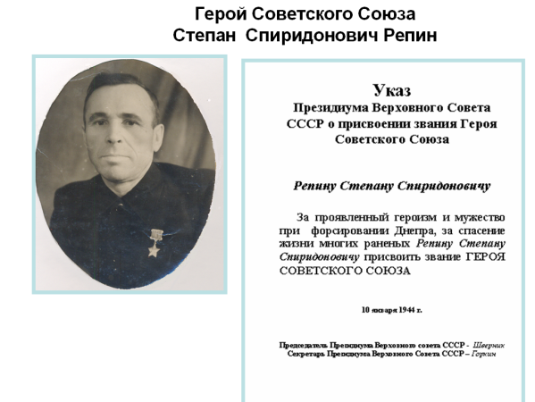

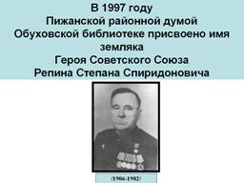

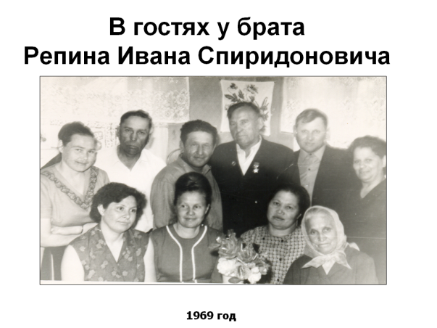

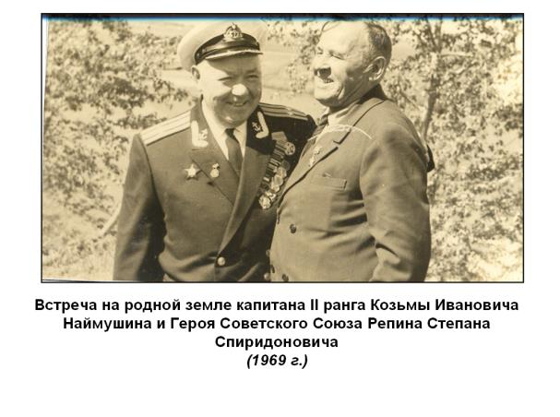

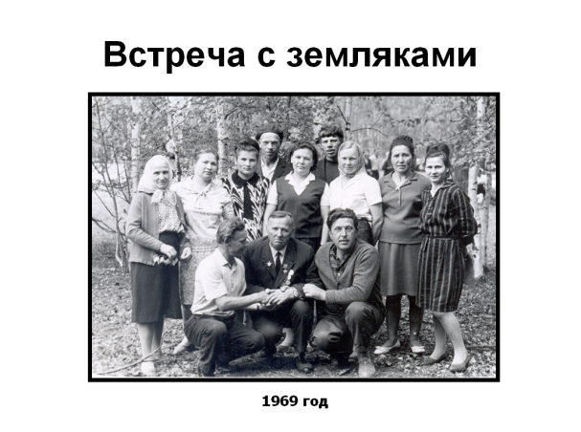

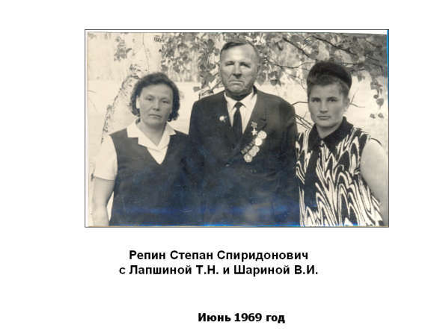

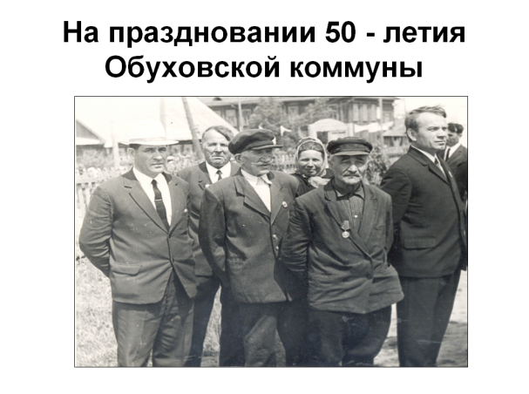

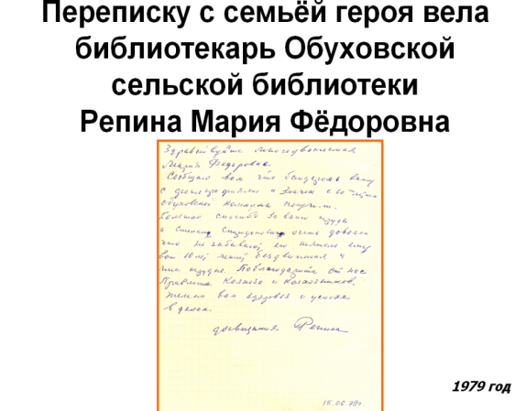

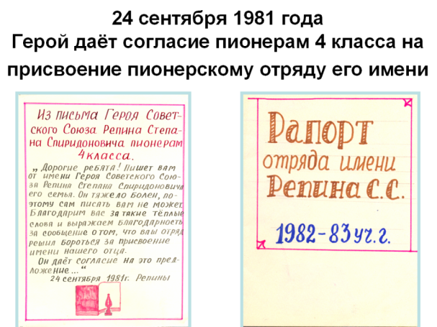

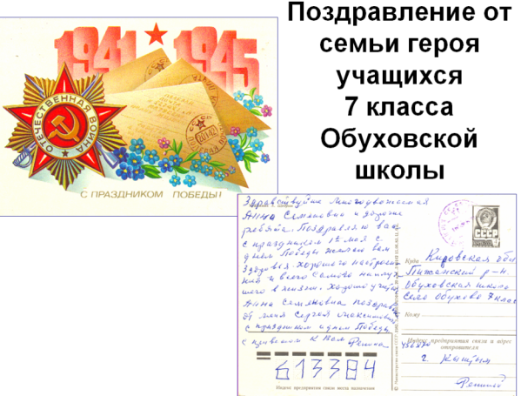

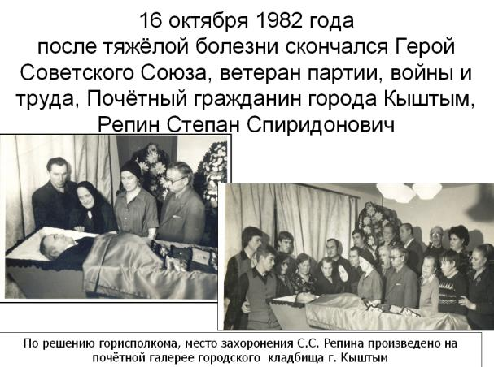

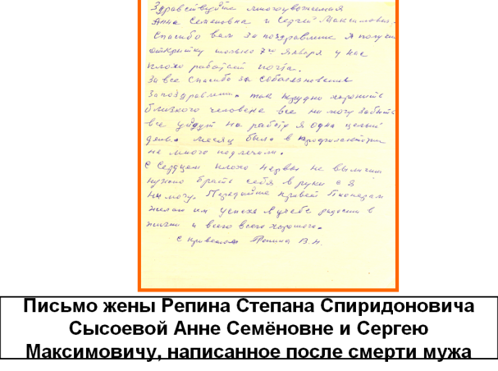

ПРИЛОЖЕНИЕ 2

**Сценарий митинга открытия мемориальной доски**

**в честь Героя Советского Союза Репина Степана Спиридоновича**

Звучит музыка песни Журавлёнок   
Построение школьников, гостей участников   
  
Ход мероприятия   
  
ВЕДУЩИЙ 1.   
Время героев, обычно ты кажешься прошлым:   
Главные битвы приходят из книг и кино,   
Главные даты отлиты в газетные строки,   
Главные судьбы историей стали давно.   
  
ВЕДУЩИЙ 2.   
Сегодня - день воспоминаний   
И в сердце тесно от высоких слов.   
Сегодня - день напоминаний   
О подвиге и доблести отцов.   
  
ВЕДУЩИЙ 1.   
Добрый день, уважаемые гости, мы рады приветствовать вас на знаменательном событии в жизни Пижанского района и села Обухово – открытии мемориальной доски в память нашего земляка Героя Советского Союза Степана Спиридоновича Репина.

Ведущий 2.

Во время Великой Отечественной войны Степан Спиридонович воевал в должности – санинструктора 465 СП, 167 Краснознамённой Сумской стр. дивизии, 1-го Украинского фронта. За время боевых действий с 08.08.1943 г по 22.08.1943 под огнём противника, по несколько суток находясь на поле боя, вынес 25 человек раненых с их личным оружием, оказав первую помощь. В бою за с. Сакуниха 12.09.1943 года вынес с поля боя 17 раненых бойцов и командира. Награждён орденом «Красной Звезды» (08.10.1943). Военным Советом 1-го Украинского фронта представлен к присвоению звания Героя Советского Союза. 10.01. 1944 года приказом Президиума ВС СССР присвоено звание Герой Советского Союза. Награждён орденом «Ленина» и медалью «Золотая звезда». За годы войны дважды контужен и получил тяжёлое ранение. Подлечившись в госпитале, работал в г. Кыштым Челябинской области. Был директором пищекомбината, промкомбината, гортопа. С 1962 года персональный пенсионер республиканского значения. Умер 16 октября 1982 года. На малой родине героя помнят и чтят. Обуховская сельская библиотека с 1997 года носит имя героя – земляка. В с. Обухово одна из улиц названа в честь Героя Советского Союза – Репина Степана Спиридоновича.

Ведущий 1.

Звание Героя Советского Союза присвоено «За проявленный героизм и мужество при форсировании Днепра, за спасение жизни многих раненых»

Звучит ГИМН РФ

Глава поселения:  
 «Право открыть мемориальную доску памяти Героя Советского Союза Степана Спиридоновича Репина предоставляется Домрачеву Владимиру Александровичу, главе Пижанского района, и племяннику героя Репину Николаю Ивановичу  
  
ВЕДУЩИЙ 1.   
Слово для выступления предоставляется главе Пижанского района Владимиру Александровичу Домрачеву  
  
  
ВЕДУЩИЙ 2.   
Неугасима память поколений   
И память тех, кого мы свято чтим,   
Давайте, встанем на мгновенье   
И в скорби постоим и помолчим.   
Почтим светлую память всех, кто ковал победу в Великой Отечественной войне.  Минутой молчания.  
  
Минута молчания!   
  
ВЕДУЩИЙ 1.   
Слово для выступления предоставляется представителю Кировэнерго, спонсору по предоставлению средств на изготовление мемориальной доски.

ВЕДУЩИЙ 1.   
О подвигах - стихи слагают.   
О славе – песни создают.   
"Герои никогда не умирают,   
Герои в нашей памяти живут!”   
  
ВЕДУЩИЙ 2.   
Умирая, не умрет герой   
Мужество останется в веках   
Имя прославлял свое борьбой   
И оно не смолкло на устах   
  
ВЕДУЩИЙ 1.   
Слово для выступления предоставляется Главе Обуховского сельского поселения Вятчанину Вячеславу Витальевичу   
  
ВЕДУЩИЙ 2.   
Проступила давно седина на висках   
Чаще сердце сжимается будто в тисках   
Сколько знает земля боли, горечи, ран…   
Сколько пережил ты, расскажи ветеран…   
  
ВЕДУЩИЙ 1.   
Слово для выступления от ветеранов предоставляется Корепиной Лилиане Ивановне.  
  
ВЕДУЩИЙ 2.   
Память о Герое хранит и его семья. В селе Обухово проживают племянники – Репин Николай Иванович и Наймушина Нина Ивановна.

ВЕДУЩИЙ 1.   
  
Слово предоставляется племяннице Наймушиной Нине Ивановне.   
  
 (выходят чтецы, ведущий учащиеся школы)

ЧТЕЦ.   
Когда протрубили тревогу в любимом краю,   
Застыли мальчишки   
В суровом солдатском строю.   
Мальчишки, мальчишки,   
Вы первыми кинулись в бой.   
Мальчишки, мальчишки,   
Страну заслонили собой.   
  
ЧТЕЦ. Рыдали родители, жены, невесты,   
Горел и гремел небосклон,   
«Прощанье славянки» играли оркестры,   
На фронт уходил эшелон. 

ВЕДУЩИЙ 1.   
Преклоняемся перед теми, кто, жертвуя своей жизнью, подарил будущее всему миру – всем нам. Мы благодарны семье и друзьям Героя за то, что храните память о нем и делитесь своими воспоминаниями с нами. Мы поздравляем всех ветеранов Великой отечественной войны наступающим праздником Великой Победы. И желаем вам в этот апрельский день - здоровья и радости в жизни.

(вручение цветов ветеранам, пенсионерам-педагогам, родственникам Репина)   
  
ЧТЕЦ   
Дорогие наши ветераны Великой Отечественной войны ныне живущие, умершие и погибшие   
  
Спасибо вам за солнца яркий свет,   
За радость жизни в каждом миге нашем,   
За трели соловья, и за рассвет,   
И за поля цветущие ромашек.   
Да! Позади остался страшный час.   
Мы о войне узнали лишь из книжек.   
Спасибо вам. Мы очень любим вас.   
Поклон вам от девчонок и мальчишек!   
  
Чтец . ***Пока память жива!***З. Чеботарева

Отгремели давно залпы наших орудий,  
А в воронке от бомбы трава-мурава...  
Но войну не забыли суровые люди  
И смеются сквозь слезы,  
Ведь память жива!

Они помнят походы и дальние страны,  
И простые, от сердца, народа слова.  
Помнят лица друзей, уходивших так рано.  
Их слова и улыбки -  
Ведь память жива!

Они помнят весну 45-го года...  
Закружилась от счастья тогда голова!  
Ликовал весь народ кроме тех, кто гибли в походах,  
Но всё помнят друзья их,  
Ведь память жива!

Эта память корнями уходит всё глубже,  
И шумит на ветвях, зеленея, листва...  
Её времени бег никогда не заглушит!  
Ведь душа молода,  
Пока память жива!

Чтец:  
Мы помнить до слова все Вам обещаем,   
Пред Вами мы головы низко склоняем.   
Желаем Вам долго на свете прожить!   
Мы миром вдвойне будем впредь дорожить!

Звучит патриотическая песня   
  
ВЕДУЩИЙ 1. Слово для закрытия митинга предоставляется главе Обуховского поселения  
  
Глава  
- «Разрешите Митинг, посвященный открытию мемориальной доски Репина Степана Спиридоновича считать закрытым. Все желающие могут возложить цветы к мемориальной доске.

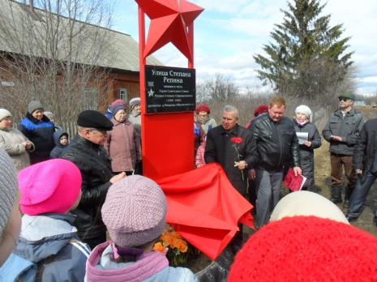

Открывают мемориальную доску в честь героя - земляка Репина Степана Спиридоновича – Глава Пижанского района Домрачев В.А. и племянник Репин Н.И.

ПРИЛОЖЕНИЕ 3

**Стенды и выставки в Обуховской библиотеке**

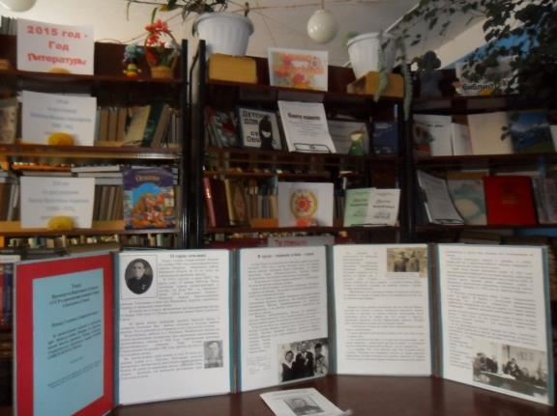

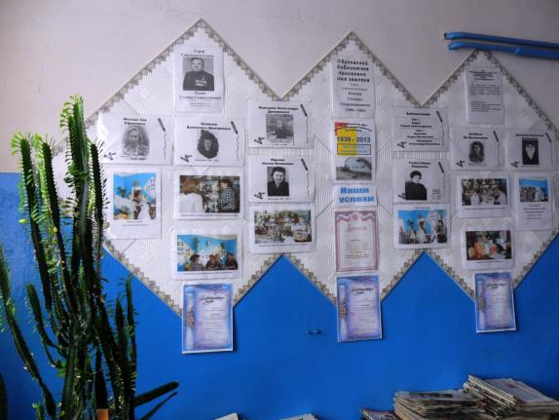

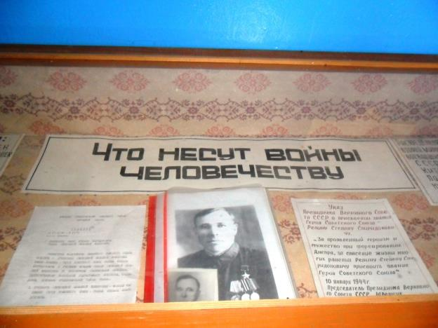

**Литература**

1. Выписка из газеты «Красный боец» от 21 сентября 1966 года. /Ежедневная газета Уральского военного округа/
2. Герои Советского Союза – кировчане. – Киров: Волго- Вятское кн. изд-во, Кировское отд, 1973 - С. 254-256.;
3. Коробейникова П., Зайцева М. Герой Советского Союза.// Буклет к 100 – летию героя – земляка. 2006г
4. Пижанский район: от истоков к современности: 80 лет: сборник статей. – Киров, 2009. – С.167.;
5. Письма родственников Репина Степана Спиридоновича Репиной М.Ф. 1979г.
6. Письма родственников Репина Степана Спиридоновича Сысоевой А.С. и уч-ся школы с 1981 по 1983гг.
7. Репин Степан Спиридонович//Смирнов, В.В. Адрес подвига вятский: книга о кировчанах, ставших Героями Советского Союза и Героями Российской Федерации. – Киров: Гос. издательско- полиграфическое предприятие «Вятка», 1995. – С. 288-289.